a3 Experimentell Ermitteln, wie Wertstoffe voneinander getrennt werden können

Experiment: „Abfall“ - ein Wertstoffgemisch, das getrennt werden kann
Informationen für Lehrkräfte
Das Experiment „Abfall – ein Wertstoffgemisch, das getrennt werden kann“ ist im Lernstrukturgitter zum Lerninhalt Herstellung, Entsorgung und Recycling von Metallen für die Jahrgangsstufe 8 verankert (Feld a3).

Impulse zur Binnendifferenzierung / zum zieldifferenten Lernen
Die Arbeitsmaterialien zum Experiment „Abfall – ein Wertstoffgemisch, das getrennt werden kann“ bieten den Lernenden im Sinne des Universal Design for Learning (UDL) die Möglichkeit des selbstregulierten Lernens. Auf individuellen Lernwegen können sie die ihnen bereits bekannten Trennverfahren anwenden, um ein Wertstoffgemisch zu trennen. Die bereitgestellten Materialien lassen sich nach dem Baukastenprinzip für Lernende mit unterschiedlichsten Lernvoraussetzungen individuell zusammenstellen. Gestufte Hilfen stehen zur Verfügung. Die eingebundenen Sketchnotes unterstützen ein mehrkanaliges Lernen, denn sie verbinden verbale mit visuellen Informationen. Damit bietet das Unterrichtssetting hervorragende Möglichkeiten für einen kompetenzorientierten inklusiven Unterricht.
Die Aufgabenstellung beginnt für alle Lernenden gemeinsam mit einem gezeichneten Comic. Es dient dem Spannungsaufbau und führt die Lernenden unmittelbar zur Problemstellung.
Um die Problemstellung zu lösen, müssen sie ein Experiment entwickeln, mit dem sie das Wertstoffgemisch, das im Comic durch einen Unfall entstanden ist, trennen müssen. Allerdings ist die eigenständige Planung von Experimenten sehr anspruchsvoll. Unterschiedlich ausgestattete Experimentierboxen und gestufte Hilfen bieten die Chance, das Lernziel auf individuellen Lernwegen zu erreichen. Sketchnotes zur Visualisierung der Aufgabenstellung und der Hilfen ermöglichen Lernenden mit dem Förderschwerpunkt Lernen oder geistige Entwicklung ein möglichst eigenständiges Experimentieren.
Die Versuchsdurchführung erfolgt ebenfalls mit Hilfe von Sketchnotes.
Folgende Materialien liegen vor:
A | Einstiegscomic „Abfall“  (Sketchnotes) | Zugang über emotionale Ebene – Spannungsaufbau, Motivation
B | Experimentierbox | Strukturierungshilfe für die Selbst- und Arbeitsorganisation
C | Karteikarten mit Trennverfahren | Visuelle Unterstützung zur Handlungsplanung beim Experiment
D | Arbeitsblatt: AB – 1 | Ermöglichung individueller Lernwege durch Unterstützung bei der Dokumentation
E | Arbeitsblatt: AB – 2 | Ermöglichung individueller Lernwege durch offene Wege bei der Dokumentation
F | Arbeitsblatt: AB -Ergebnissicherung | Informationsbeschaffung
Nach erfolgreicher Trennung des Stoffgemisches könnte der Fokus auf die Metalle gelegt werden, die Schülerinnen und Schüler könnten dann anschließend das Feld b3 bearbeiten. Hinweis: Zum Feld bnd keine detaillierten Planungshinweise hinterlegt.
Entwicklungschancen
Im zieldifferenten Lernen kann sowohl ein Zugang über das fachliche Lernen als auch über die Entwicklungschancen gelegt werden.
In diesem Unterrichtssetting können auf der Grundlage der individuellen Lern- und Entwicklungsplanung schwerpunktmäßig folgende Entwicklungschancen zum Tragen kommen:
Entwicklungs-bereiche | Chancen für die Förderung | (Mögliche) Konkretisierung
Wahrnehmung | - Nutzung des visuellen Kanals | Comic statt schriftlichem Arbeitsauftrag
Lern- und Arbeitsverhalten | - selbstreguliertes Lernen | Comic mit hohem Aufforderungscharakter fördert die Anstrengungsbereitschaft der Lernenden, eigenständig das Problem zu benennen zu lösen.  Hilfekarten mit den Trennverfahren erleichtern die eigenständige Planung und Durchführung des Experiments.
Motorik | - feinmotorische Geschicklichkeit | Handelndes Lernen/ Einbinden von Alltagshandlungen wie Sieben, Sortieren, Filtrieren etc.
Kognition/  Lernentwicklung | - Diff. hinsichtlich der kognitiven Anforderungen | Aufgaben auf unterschiedlichen Niveaustufen:  - AB 1 erleichtert die Planung und Durchführung durch Strukturierungshilfen.  - AB 2 erfordert eine eigene Entwicklung und Durchführung des Experimentes.  - Sketchnotes dienen als alternative Dokumentationsform

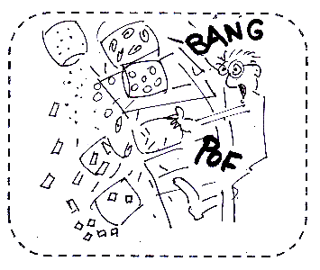
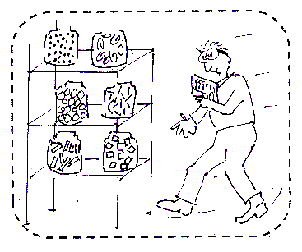
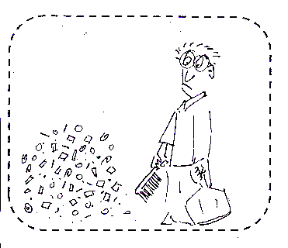
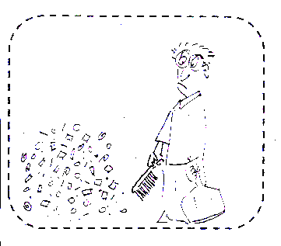
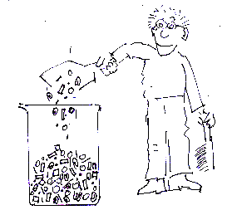
- Einstiegscomic

Problemfindung:
Der kleine Comic zeigt, wie ein Lernender aus Unachtsamkeit verschiedene Wertstoffe (Büroklammern, kl. Steine, Holz, Sand und Papierkügelchen) verschüttet. Er fegt das Gemisch zusammen und füllt es in ein Becherglas. Abhängig von der Lerngruppe kann es sinnvoll sein, der Figur einen Namen zu geben, um den emotionalen Bezug zum Material zu erhöhen.
Die Aufgabenstellung beginnt für alle Lernenden gemeinsam mit dem Comic. Er dient dem Spannungsaufbau und führt die Lernenden unmittelbar zur Problemfrage, für deren Beantwortung sie sich ihr Vorwissen über die Trennverfahren vergegenwärtigen müssen.
Versuchsdurchführung/ Experiment:
Plane ein Experiment, mit dessen Hilfe du das Wertstoffgemisch in seine einzelnen Bestandteile trennen kannst.
- Differenzierung
Problemfindung: Einige, selbstständig arbeitende, Lerner können die Szene eigenständig aufgrund der Problemstellung mithilfe von Sketchnotes darstellen.
Versuchsdurchführung/ Experiment: In den Experimentierboxen können je nach Lernniveau unterschiedlich viele Materialien zur Stofftrennung bereitgestellt werden. Je begrenzter die Auswahl an Materialien ist, desto leichter ist die Umsetzung der Aufgabenstellung. Die benötigten Materialien können selbstverständlich von den Lernenden auch direkt aus den Materialschränken geholt werden. Zusätzlich erleichtern Hilfekarten mit einer Beschreibung verschiedener Trennverfahren die eigenständige Planung und Durchführung des Experiments. Die Karten können nach eigenem Ermessen geholt und eingesetzt werden.
Ausgewählte Beispiele für die Hilfekarten zu a3:
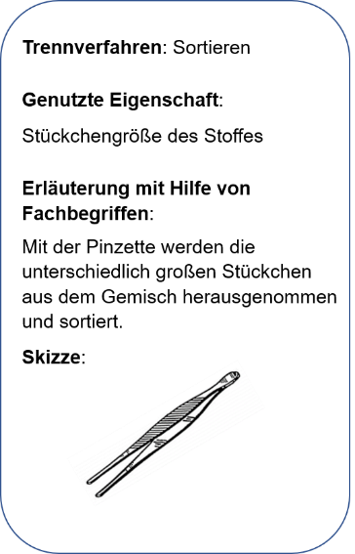
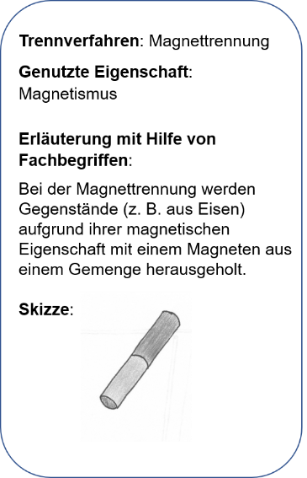

- Versuchsprotokoll und Ergebnissicherung mit Sketchnotes (mit Hilfestellungen)

Datum: ____________________ Name: ________________________

Versuchsprotokoll

Versuchsfrage: __________________________________________________________?
Material: Sieb, Filter, Filterpapier, Magnet, Wasser, leeres Becherglas (500ml)
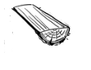
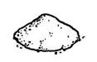
Stoffe: Wertstoffgemisch aus Sand, Holz, Steinchen, Papierkügelchen, Büroklammern

Versuchsdurchführung: Fertige eine Zeichnung mit dem Wertstoffgemisch an.

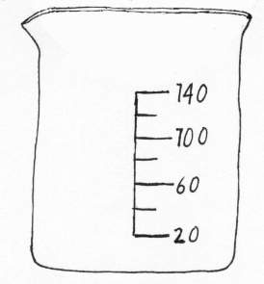

So gehe ich vor:

- Schritt:
Zuerst trenne ich ___________________________________ von dem Gemisch.

Das Verfahren nennt sich ___________________________________________ . Es beruht auf der

_______________________________________________________ des Wertstoffes.

- Schritt:
Im zweiten Schritt trenne ich ___________________________________ von dem Gemisch.

Das Verfahren nennt sich ___________________________________________ . Es beruht auf der

_______________________________________________________ des Wertstoffes.

- Schritt:
Im dritten Schritt trenne ich ___________________________________ von dem Gemisch.

Das Verfahren nennt sich ___________________________________________ . Es beruht auf der

_______________________________________________________ des Wertstoffes.

- Schritt:
Im vierten Schritt trenne ich ___________________________________ von dem Gemisch.

Das Verfahren nennt sich ___________________________________________ . Es beruht auf der

_______________________________________________________ des Wertstoffes.

- Versuchsprotokoll und Ergebnissicherung mit Sketchnotes (dieses erfordert ein eigenständiges Arbeiten)

Erstelle eine Sketchnote, die sowohl deine Versuchsdurchführung, deine Beobachtung als auch deine Auswertung wiedergibt.

bitte direkt verlinken: https://www.schulentwicklung.nrw.de/cms/inklusiver-fachunterricht/entwicklungsbereiche/index.html
bitte direkt verlinken: https://www.schulentwicklung.nrw.de/q/inklusive-schulische-bildung/lern-und-entwicklungsplanung/grundverstaendnis/kriterien-zur-lern-und-entwicklungsplanung/index.html

